Проект
СОВЕТ ДЕПУТАТОВ
ХОДЗИНСКОГО СЕЛЬСКОГО ПОСЕЛЕНИЯ
Р Е Ш Е Н И Е
от ________ № _____ а. Ходзь
О внесении изменений в решение Совета народных депутатов МО «Ходзинское сельское поселение» от 16.06.2017 № 138 «Об утверждении Правил благоустройства территории
Ходзинского сельского поселения»
В соответствии со статьей 14 Федерального закона от 06 октября 2003 года № 131-ФЗ «Об общих принципах организации местного самоуправления в Российской Федерации», в целях обеспечения благоустройства территории
Ходзинского сельского поселения, Совет депутатов Ходзинского сельского поселения

РЕШИЛ:
1. Внести изменения в решение Совета народных депутатов Ходзинского сельского поселения от 16.06.2017 № 138 «Об утверждении Правил благоустройства территории Ходзинского сельского поселения:
1.2. Изложить п. 1.2., раздел 1 «Общие положения» в новой редакции:
благоустройство территории – деятельность по реализации комплекса мероприятий, установленного правилами благоустройства территории Ходзинского сельского поселения, направленная на обеспечение и повышения комфортности условий проживания граждан, по поддержанию и улучшению санитарного и эстетического состояния территории Ходзинского сельского поселения, по содержанию территорий населенных пунктов и расположенных на таких территориях объектов, в том числе территорий общего пользования, земельных участков, зданий, строений, сооружений, прилегающих территорий;
прилегающая территория – территория общего пользования, которая прилегает к зданию, строению, сооружению, земельному участку в случае, если такой земельный участок образован, и границы, которой определены Правилами благоустройства территории Ходзинского сельского поселения в соответствии с порядком, установленным законом субъекта Российской Федерации;
элементы благоустройства – декоративные, технические, планировочные, конструктивные устройства, элементы озеленения, различные виды оборудования
и оформления, в том числе фасадов зданий, строений, сооружений, малые архитектурные формы, некапитальные нестационарные строения и сооружения, информационные щиты и указатели, применяемые как составные части благоустройства территории Ходзинского сельского поселения.
бытовые отходы - отходы, образовавшиеся в результате жизнедеятельности человека;
крупногабаритный мусор (КГМ)- отходы, образующиеся в жилых помещениях в процессе потребления физическими лицами, а также товары, утратившие свои потребительские свойства в процессе их использования физическими лицами в жилых помещениях в целях удовлетворения личных и бытовых нужд, а также отходы, образующиеся в процессе деятельности юридических лиц, индивидуальных предпринимателей и подобные по составу отходам, образующимся в жилых помещениях в процессе потребления физическими лицами;
норматив накопления твердых коммунальных отходов - среднее количество твердых коммунальных отходов, образующихся в единицу времени;
специализированная организация - организация независимо от ее организационно-правовой формы, а также индивидуальный предприниматель, оказывающие потребителю услуги по содержанию объектов благоустройства, уборке, обеспечению чистоты и порядка, имеющая соответствующую лицензию на оказание данного вида услуг;
отходы производства и потребления (далее - отходы) - вещества или предметы, которые образованы в процессе производства, выполнения работ, оказания услуг или в процессе потребления, которые удаляются, предназначены для удаления или подлежат удалению;
вывоз твердых бытовых отходов (далее - ТБО) и крупногабаритного мусора (далее - КГМ) - выгрузка ТБО из контейнеров (загрузка КГМ) в специализированный транспорт и транспортировка их с мест сбора на лицензированные объекты хранения и захоронения отходов (объекты размещения отходов);
контейнерная площадка - оборудованная специальным образом площадка, на которой установлены контейнеры для сбора ТБО объемом не менее 0,75 куб.м. и определено место для складирования КГМ или установлен контейнер для сбора КГМ объемом от 5,0 куб. м и более, имеющая освещение и подъездные пути;
обращение с отходами - деятельность по сбору, накоплению, транспортированию, обработке, утилизации, обезвреживанию, размещению отходов;
размещение отходов - хранение и захоронение отходов:
хранение отходов - складирование отходов в специализированных объектах сроком более чем одиннадцать месяцев в целях утилизации, обезвреживания, захоронения,
захоронение отходов - изоляция отходов, не подлежащих дальнейшей утилизации, в специальных хранилищах в целях предотвращения попадания вредных веществ в окружающую среду;
сбор отходов - прием или поступление отходов от физических лиц и юридических лиц в целях дальнейших обработки, утилизации, обезвреживания, транспортирования, размещения таких отходов;
несанкционированная свалка - самовольное (несанкционированное) размещение всех видов отходов и смета в местах (на площадках), не обустроенных в соответствии с требованиями законодательства в области охраны окружающей среды и законодательства в области обеспечения санитарно-эпидемиологического благополучия населения, в целях их дальнейшей утилизации, обезвреживания, размещения, транспортирования;
несанкционированная торговля - реализация всех видов товаров и продукции без соответствующего разрешения, выданного в установленном порядке (самовольная торговля), и вне специально отведенных мест;
газон - элемент зеленого насаждения с травяным покровом естественного или искусственного происхождения на открытых участках озелененной территории;
зеленые насаждения - древесно-кустарниковая и травянистая растительность естественного и искусственного происхождения (деревья, кустарники, цветники, газоны);
землевладение - земельный участок, на котором расположен индивидуальный жилой дом с элементами озеленения и благоустройства и иные, предназначенные для обслуживания, эксплуатации и благоустройства данного дома объекты, граница земельного участка которого, определена на основании данных государственного кадастрового учета в соответствии с требованиями земельного законодательства и законодательства о градостроительной деятельности;
механизированная уборка - уборка территорий с применением специальных автомобилей и уборочной техники, предназначенных для уборки территорий;
объект размещения отходов - специально оборудованное сооружение, предназначенное для размещения отходов;
уличный смет (далее - смет) - отходы (мусор, состоящий из песка, пыли, листвы и других мелких бытовых отходов потребления) уборки территорий улично-дорожной сети;
отработанные ртутьсодержащие лампы – ртутьсодержащие отходы, представляющие выведенные из эксплуатации и подлежащие утилизации осветительные устройства и электрические лампы с ртутным заполнением и содержанием ртути не менее 0,01 процента;
собственная территория - земельный участок, переданный (закрепленный) целевым назначением юридическому или физическому лицу на правах, предусмотренных действующим законодательством, в пределах границ, установленных на кадастровой карте (плане) и имеющий площадь, границы, местоположение, правовой статус и другие характеристики;
содержание территории - комплекс мероприятий (работ), выполняемых лицами, осуществляющими управление многоквартирными домами, собственниками, владельцами, арендаторами, пользователями земельных участков, по обеспечению чистоты, санитарного содержания, надлежащего технического (физического) состояния зданий, строений, сооружений, иных объектов, собственных территорий;
.
3.Решение вступает в силу со дня официального опубликования.
4. Опубликовать решение в районной газете «Кошехабльские вести» и разместить на официальном сайте Администрации Ходзинского сельского поселения в информационно-телекоммуникационной сети «Интернет».

Глава МО
«Ходзинское сельское поселение» Р.М.Тлостнаков

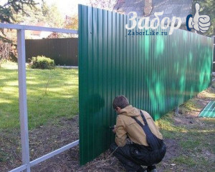
Установка забора на вашем участке
Установка забора – задача трудоёмкая и требующая соблюдения определенных правил. Во избежание разногласий с соседями хозяин участка или жилой постройки должен знать, какая высота забора допускается законом между соседями и каким может быть его внешний вид. Чтобы конструкция не оказывала негативного влияния на соседний двор, которое заключается в затенении огорода или цветника, необходимо возводить ограду высотой не более 1,5 м.
Важно! Пункт № 66 Федерального закона гласит: все постройки требуется возводить в соответствии с утвержденным проектом, и ограды в частном секторе не составляют исключение. Соблюдать норматив должны и все садово-дачные учреждения.
Владельцы частных имений интересуются, допустима ли постановка глухой ограды между соседними участками? Дабы не нарушить регламент, им рекомендуется производить монтаж светопроницаемой конструкции – сетчатой или решетчатой. Глухой или сплошной забор может стоять только со стороны уличной части.
Если соседи не возражают против намеченного плана конструкции, лучше подстраховаться письменной договоренностью и закрепить ее юридически. В этом случае хозяин обезопасит себя от возможных скандалов с окружающими жильцами. Но все-таки желательно придерживаться рекомендаций СНиПа и уточнять нормы по возведению заборов в органах местного самоуправления. В некоторых областях России допускается высота 2,2 м для полупрозрачной ограды и 75 см – для сплошной.
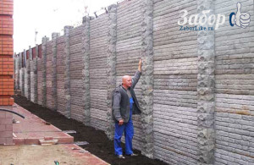
Такой высокий забор может, не понравится соседям.
Как быть, если соседское ограждение противоречит принятой высоте? Например, 4-метровый забор идет между дворами сплошняком. Для начала необходимо попытаться решить проблему мирным путем, доброжелательно поговорив с соседом. Но если «достучаться» до собеседника не удалось, и огромный забор по-прежнему создает помехи соседнему участку, можно обратиться в суд и добиться справедливости, а также возместить расходы, связанные с оплатой услуг привлекаемых экспертов.
Таким образом, перед началом строительства рекомендуется изучить документы по земельному законодательству, просчитать границы между участками и обсудить структуру будущего забора с соседями. При отсутствии возражений можно составить акт, в котором будут четко прописаны все моменты.

Высота забора в частном секторе между соседями по СНиП
Не нарушая правил СНиПа, хозяева должны ограждать свои владения заборами с просветами при максимальной высоте 1,5 м. Такие конструкции не будут существенно затенять соседнюю территорию. Глухие ограждения разрешается ставить в стороне двора, приближенной к проезжей части.
Кроме того, заборы в частном секторе не должны стоять впритык к границе подворья соседей. СНиП требует расположения ограды с просветами не ближе полуметра от межи. При возведении глухой конструкции расстояние должно составлять 1 м.
При необходимости в установке высокой ограды, например, более 2 м, за разрешением следует обратиться к главному архитектору. Если участок находится недалеко от шоссе и требуется ограда, этот момент также следует оговаривать с архитектором. Но рассчитывать на одобрение солидной конструкции не стоит – допустимая высота сооружения для такого случая не превышает 1 м.
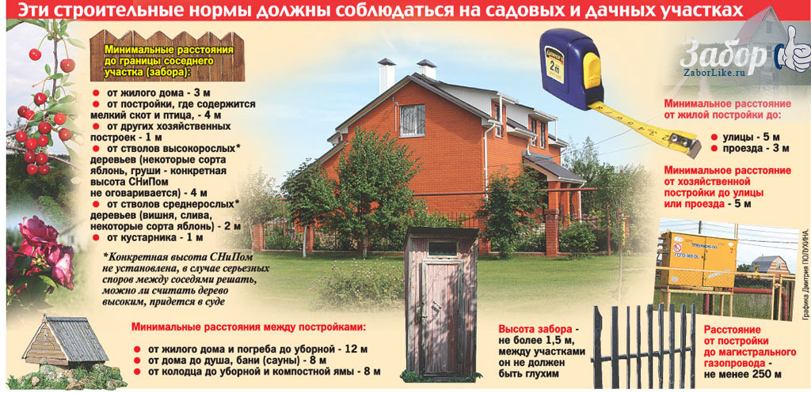
Строительные нормы для вашего участка
Сторона, смежная с участком соседа, также часто вызывает недопонимание сторон. Самостоятельно рассчитать это расстояние далекий от земельных дел человек не сможет. За оптимальную величину специалисты советуют принимать 3 м, что позволяет защитить свою или соседскую территорию на случай пожара. 3 метра – законное расстояние, которое безоговорочно должны принимать обе стороны.
Решаясь на строительство жилого здания в несколько этажей, собственник участка должен понимать, что мощный объект и забор, близко стоящие к соседнему подворью, станут отбрасывать тень и препятствовать росту насаждений. Если коттедж возвести в центре двора, он сделает «бесплодным» свой же огород.
Иногда встречаются настолько обширные участки, что СНиПовское расстояние между забором и строением на практике невозможно выдержать. В этом случае работает пожарная инструкция, предполагающая соблюдение расстояния от одного жилого здания до другого как минимум 11 м. Значение указано с учетом предполагаемой ширины площади 20 м.
- Строительство любых сооружений на территории товарищества или садоводческого объединения проводится в соответствии с регламентом, установленным конкретной некоммерческой структурой.
- Контролирующие лица, утверждающие готовый проект забора, могут назначаться из представителей администрации сообщества либо из специалистов госструктур.
- Проект конкретного забора должен четко определять максимальную границу будущего объекта. При возникновении потребности в расширении границ орган самоуправления вправе выдать разрешение на это действие.
- Каждый этап работы по созданию ограждения должен проводиться в полном соответствии с нормативами градостроительной сферы. Если процесс приостановился в силу влияния форс-мажорных обстоятельств, разрешение споров также осуществляется в рамках закона.
Кроме перечисленных правил, рекомендуется принимать во внимание климатические особенности местности, ее рельеф и прочие факторы. В каждом регионе имеются свои нюансы.

Нормы
Казалось бы, какое отношение имеет забор к противопожарной безопасности, если он просто очерчивает линию двора. Тем не менее, противопожарные нормативы для возведения ограждений существуют, и разработаны они ради сохранения семьи от несчастья.
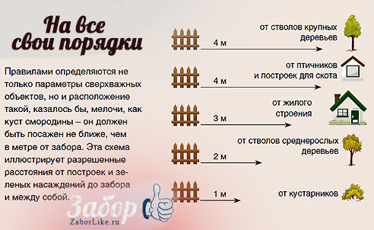
Нормы и правила расстояния от забора
Все пункты, которые будут кратко освещены ниже, закреплены СНиПом. Ориентируясь на них, хозяин должен выдерживать определенное расстояние между объектами:
6 м – для зданий и сооружений, сложенных из бетона или кирпича (негорючие материалы);
8 м – для конструкций, собранных из негорючих веществ и имеющих детали из дерева (правило 8-ми метров действует и для сочетанного варианта «горючие – негорючие элементы»);
15 м – для деревянных построек без добавочных материалов.
Из санитарно-бытовых норм хозяину положено знать следующее:
1. метраж между домом и соседской оградой не должен быть менее 3 м;
2. допустимый интервал меж гаражом и подворьем соседа – 1 м, не меньше;
3. расстояние между забором и техническим сооружением, стоящим на собственном дворе, должно превышать значение 1 м;
4. между оградой и собственными деревьями должно оставаться пространство 2 – 4 м (расстояние зависит от пышности и высоты насаждений – чем больше в длину тянутся растения, тем большим должен оставаться интервал);
5. от ограждения до сараев с животными следует выдерживать 4-метровый интервал (минимально).
Любое несоблюдение СБН и противопожарного свода правил влечет за собой штраф. Помните, что незнание закона не снимает с нарушителя ответственности

